ISTRUZIONI PER ESPRIMERE IL PROPRIO VOTO

- Le aziende dovranno accedere inserendo le proprie credenziali nell’apposita maschera:

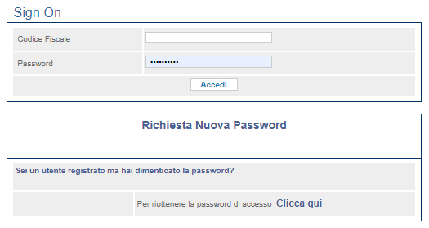

- Per procedere dovranno cliccare nel link “clicca qui >>> VOTA PER IL RINNOVO DELL’ASSEMBLEA DEI DELEGATI” che sarà attivo solo nel periodo dedicato alle elezioni:

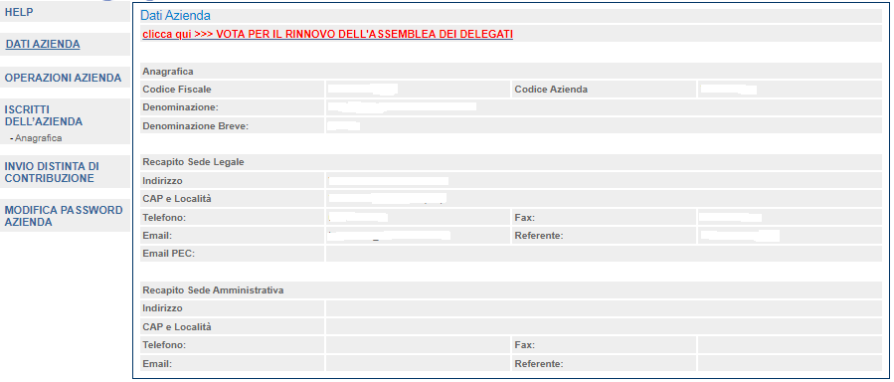

- Si deve cliccare nel pulsante “Per votare clicca qui”:
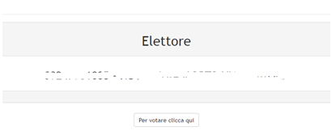

- A questo punto l’azienda può scegliere di esprimere il proprio voto utilizzando l’apposito flag oppure di votare scheda bianca lasciando vuoto il check-box.

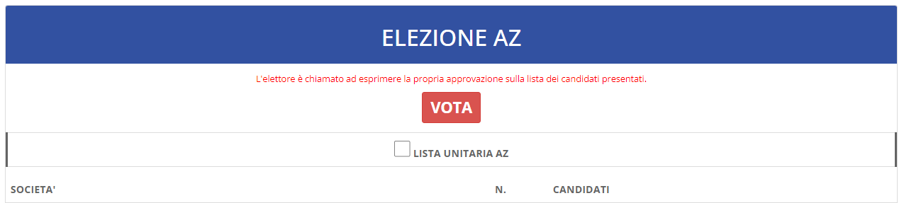

- Dopo aver cliccato sul pulsante “VOTA” viene richiesta un’ulteriore conferma (con eventuale possibilità di tornare alla scheda elettorale).

Flaggando il check-box di scelta la lista l’esito sarà il seguente:

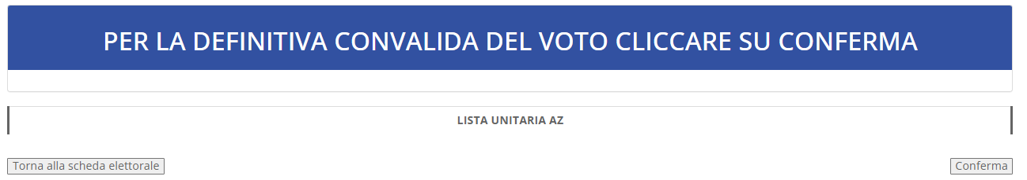

Lasciando il flag vuoto l’esito sarà invece il seguente:

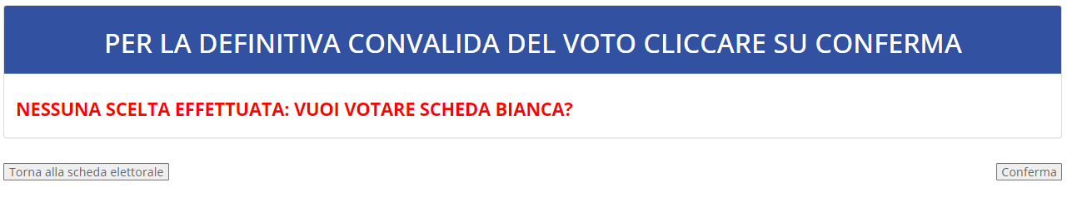

- Se si conferma la propria scelta, viene proposto il seguente messaggio di conferma:

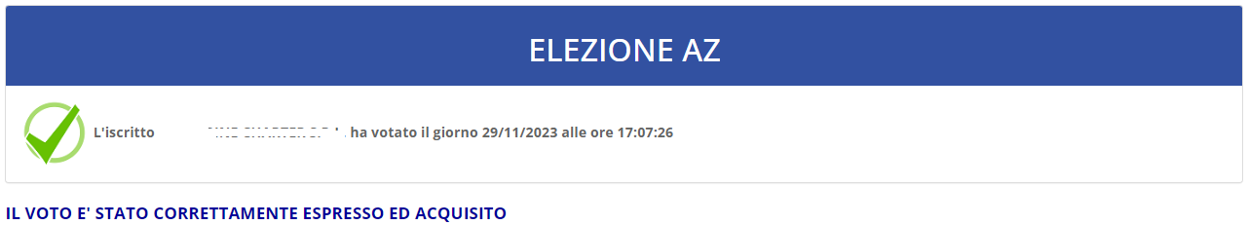

- A questo punto è solo possibile uscire dalla procedura (pulsante “ESCI” in alto a destra) ed il voto è immodificabile.
- Se si cerca di accedere nuovamente al voto utilizzando le stesse credenziali, verrà proposto il seguente messaggio:

